MỤC LỤC

MỤC LỤC 1
DANH SÁCH HÌNH VẼ 2
1. Môt tả tín hiệu GPS và GALILEO 2
1.1 Tín hiệu GPS 2
1.2 Tín hiệu GALILEO 3
1.3 Sự tương thích giữa tín hiệu GPS và GALILEO 5
2. Kiến trúc của một Front-End GNSS 6
3. Bộ tạo dao động trong máy thu đa băng 8
3.1 Bộ tạo dao động chuẩn 10 MHz 9
3.2 Bộ tổng hợp tần số dùng kỹ thuật PLL tạo dao động 9
3.2.1 Bộ điều khiển điện áp 11
3.2.2 Bộ chia nuốt xung (Pulse Swallow Divider) 13
3.2.3 Bộ Prescaler 14
3.2.4 Bộ so sánh (Comparator) 16
3.2.5 Bộ chia số (digital divider) 17
3.2.6 Bộ tách tần số pha và bơm phí (Frequency Detector and Charge Pump) 17
3.2.7 Bộ dao động Pierce 20
KẾT LUẬN 22
TÀI LIỆU THAM KHẢO 23

DANH SÁCH HÌNH VẼ

Hình 1. Phổ tín hiệu GPS 2
Hình 2. Phổ tín hiệu GALILEO 4
Hình 3. Sự chiếm giữ dải tần số của tín hiệu đã được lựa chọn của GPS và GALILEO 5
Hình 4. Kiến trúc chung của một GNSS Front-End hoạt động ở tần số L1 6
Hình 5. Đặc tính suy hao của bộ lọc 7
Hình 6. Bộ tạo dao động TCXO 9
Hình 7. Sơ đồ khối PLL 10
Hình 8. Layout của bộ PLL 10
Hình 9. Sơ đồ đơn giản của bộ VCO 11
Hình 10. Sơ đồ khối bộ chia nuốt xung 13
Hình 11. Cấu trúc của prescaler 14
Hình 12. Sơ đồ mạch NAND 15
Hình 13. Sơ đồ mạch D flip-flop 15
Hình 14. Tín hiệu đầu vào (phía trên) và đầu ra (dưới) của prescaler 16
Hình 15. Sơ đồ mạch so sánh 16
Hình 16. Sơ đồ khối bộ chia số 17
Hình 17. (a) Sơ đồ khối của một PFD và phí bơm; (b) đặc tính của một PFD lý tưởng và bơm phí 18
Hình 18. Bơm phí (Charge pump) 19
Hình 19. Ảnh hưởng vùng chết của PFD/CP 20
Hình 20. Bộ tạo dao động Pierce 21
Hình 21. Mạch điện tương đương bộ tạo dao động Quartz 21

Mô tả tín hiệu GPS và GALILEO
Trước hết chúng tôi cung cấp cái nhìn tổng quan về cấu trúc của hai tín hiệu GPS và GALILEO từ đó xác định sự tương thích giữa hai tín hiệu này để phục vụ cho việc xây dựng bộ thu định vị cho cả hai hệ thống.

Tín hiệu GPS
Tín hiệu GPS được truyền ở 2 tần số trên băng UHF từ tần số cơ bản fo=10,23MHz. Hai tần số truyền tín hiệu của GPS là L1=154fo=1575,42 MHz và L2=120fo=1227.60 MHz.
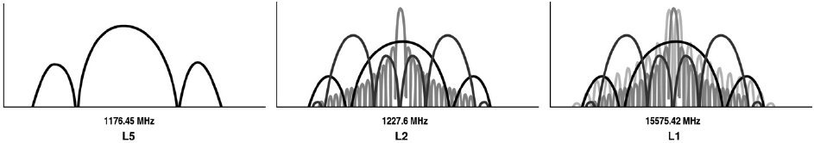
Hình 1. Phổ tín hiệu GPS

Tín hiệu GPS gồm 3 thành phần là: dữ liệu định vị, sóng mang và mã trải phổ:
- Dữ liệu định vị: chứa các thông tin về vệ tinh, thông tin này được chuyển tới các vệ tinh khác nhờ trạm điều khiển ở mặt đất.
- Mã trải phổ: trải rộng phổ của tín hiệu gửi đi (làm cho tín hiệu trông như nhiễu, có tác dụng bảo mật và chống nhiễu). Mỗi vệ tinh trong hệ thống GPS có 2 mã trải phổ khác nhau: C/A code và P code. C/A code là 1 chuỗi gồm 1023 chip, với tốc độ 1,023 MHz. P code dài hơn, xấp xỉ 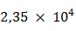chip, với tốc độ gấp 10 lần C/A code. C/A code chỉ được điều chế trên tín hiệu L1 còn P code được điều chế trên cả L1 và L2.
- Sóng mang: sử dụng tần số L1 và L2 điều chế dữ liệu định vị (sau khi nhân với mã trải phổ) và truyền đi.
Quy trình tạo tín hiệu:
- Bộ giới hạn (limiter): ổn định tín hiệu trước khi nhân với mã P(Y) và C/A.
- Bộ tạo dữ liệu (Data generator): tạo dữ liệu định vị.
- Các bộ tạo mã (Code generators): tạo các mã P(Y) và C/A.
Dữ liệu định vị (data) được cộng module với 2 mã P(Y) và C/A.
Tín hiệu C/A code xor data và P(Y) code xor data được đưa vào 2 bộ điều chế pha nhị phân, sử dụng tần số L1 nhưng lệch pha 90º. Sau khi thành phần tín hiệu chứa mã P(Y) được giảm biên độ đi 3dB, 2 thành phần tín hiệu sau điều chế được cộng với nhau để thu được tín hiệu L1.
Mã C/A được sử dụng phải thỏa mãn 2 tính chất quan trọng:
- Gần như không tương quan chéo với mã C/A của các vệ tinh khác.
- Gần như không tự tương quan (trừ trường hợp độ trễ bằng 0).

Tín hiệu GALILEO
Tín hiệu Galileo được thiết kế để khắc phục một số nhược điểm của tín hiệu GPS, đáp ứng yêu cầu thu tín hiệu trong những điều kiện mà GPS không thu được (trong rừng, trong nhà …). Tín hiệu L1 OS của Galileo được truyền với tần số 1575.42 MHz, gồm 3 kênh A (kênh hạn chế, dữ liệu được mã hóa), B (kênh dữ liệu public) và C (kênh pilot).
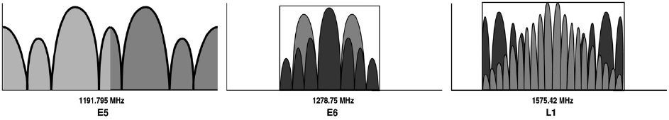
Hình 2. Phổ tín hiệu GALILEO

Mã trải phổ cho L1 OS dài 4092 chip, tốc độ 1,023 MHz, chu kỳ 4 ms. Kênh pilot sử dụng thêm mã trải phổ thứ cấp dài 25 chip, do đó chu kỳ toàn mã là 100ms, Kênh A và B chỉ sử dụng mã trải phổ sơ cấp.
Với L1 OS của Galileo ta có độ rộng băng tần là 40*1,023 = 40,92 MHz. Năng lượng tối thiểu để có thể nhận được tín hiệu L1 OS là -157 dBW. Ranging code rate của các kênh trong Galileo L1 OS signal:
RC, L1-A = 2,5 * 1,023 Mchip/s
RC, L1-B = RC, L1-C = 1,023 Mchip/s
Từ đó ta có độ dài 1 chip của ranging code:
TC, L1-B = TC, L1-C = 1/1,023 Mchip/s = 977,5 ns
Chip rate lớn mang lại độ phân dải tốt hơn và giảm lượng tương quan chéo giữa tín hiệu của các vệ tinh và giữa tín hiệu của 1 vệ tinh trong các thời điểm tuy nhiên việc tăng độ dài chip cũng làm tăng thời gian xử lý dữ liệu.
Tạo tín hiệu
Tương tự với GPS tín hiệu L1 OS của Galileo cũng được chia thành 2 thành phần I và Q. Tín hiệu được tạo ra để truyền đi ở baseband có dạng như sau:
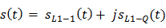 (1)
Sau khi xử lý và thêm vào sóng mang của L1 OS ta có tín hiệu được truyền đi từ vệ tinh:
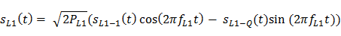 (2)

Sự tương thích giữa tín hiệu GPS và GALILEO
Qua hai phần vừa trình bày ở trên, ta thấy được sự tương thích của hai tín hiệu GPS và GALILEO.
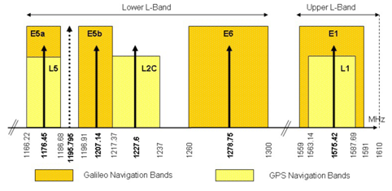
Hình 3. Sự chiếm giữ dải tần số của tín hiệu đã được lựa chọn của GPS và GALILEO

Qua hình 3 ta thấy có sự chung tần số trung tâm giữa băng tần L1 ở GPS và E1 ở GALILEO cũng như L5 ở GPS và E5a ở GALILEO. Rõ ràng với việc sử dụng chung tần số ở hai hệ thống sẽ khiến cho các bộ thu định vị ngày càng phức tạp hơn. Các bộ thu sẽ phải thu nhận và phân tách được hai loại tín hiệu cùng trên một kênh truyền. Ta có thể xây dựng bộ thu định vị cho hai cặp băng tần có cùng tần số trung tâm lần lượt là L1, E1 có fc = 1575,42 MHz và L5, E5a có fc = 1176,45 MHz. Ở đồ án này ta sẽ xây dựng bộ thu xử lý cặp băng tần L1, E1 có cùng fc = 1575,42 MHz. Các dịch vụ phục vụ cho mục đích dân sự của hai hệ thống GPS và GALILEO đều nằm ở hai băng tần này.

Kiến trúc của một Front-End GNSS
Kiến trúc chung của một GNSS Front-End hoạt động ở tần số L1 như trên hình sau.
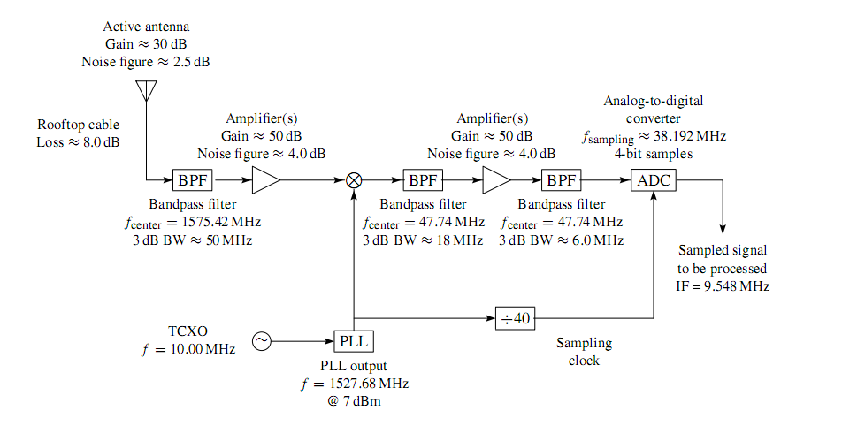
Hình 4. Kiến trúc chung của một GNSS Front-End hoạt động ở tần số L1
Front-End gồm các thành phần sau:
GNSS antenna: là một thành phần không thể thiếu của một Front-End. Các thông số cơ bản của antenna là tần số/băng thông, độ phân cực, mô hình khuếch đại. Antenna được thiết kế để tạo ra một điện thế từ sóng vô tuyến được truyền trên tần số L1 1575,42 MHz. Để có thể thu được băng thông phù hợp của tín hiệu mong muốn, người ta dùng thêm hai thông số là Voltage Standing Wave Ratio(VSWR) và trở kháng. Hầu như các thành phần của bộ thu GNSS đều dùng trở kháng = 50 Ω. VSWR thì thường là 2.0:1.
Bộ lọc thông giải và module trộn tần.
Bộ lọc: là một thiết bị có tính chất lựa chọn. Nó chỉ cho tần số trung tâm đi qua và làm suy giảm các thành phần còn lại.
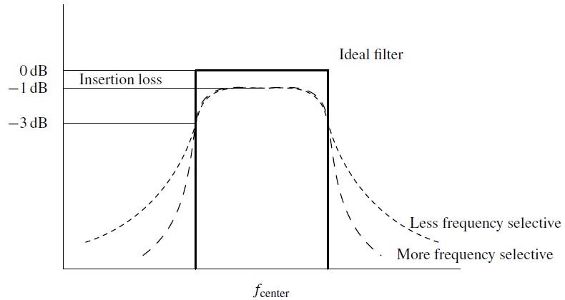
Hình 5. Đặc tính suy hao của bộ lọc
Ở trong bộ thu định vị sẽ sử dụng bộ lọc thông dải, ngược lại với bộ lọc thông thấp và thông cao. Bộ lọc thông dải nhằm tăng thêm tính lựa chọn tần số cho bộ thu. Theo lý tưởng, bộ lọc thông dải chỉ tạo ra hiệu điện thế với chính xác tần số mong muốn. Bộ lọc thông dải lý tưởng sẽ chỉ cho dải tần mong muốn đi qua và sẽ loại trừ các tần số ở ngoài băng. Nhưng trên thực tế không tồn tại bộ lọc như vậy bởi việc cho qua hay loại bỏ các tần số phải diễn ra một cách từ từ chứ không thế đột ngột được. Tín hiệu ở các tần số khi đi qua bộ lọc sẽ phải chịu một mức suy hao nhất định chứ không thế giữ nguyên vẹn. Các thông số của bộ lọc như suy hao khi đưa vào, băng thông được xác định mà ở đó tín hiệu bị suy hao đi nhỏ hơn 3dB.
Bộ khuếch đại tạp âm thấp LNA: là thiết bị làm tăng biên độ của tín hiệu đi qua nó. Không như bộ lọc bộ khuếch đại phải có các thành phần tích cực và công suất yêu cầu. Tuy nhiên bộ khuếch đại không chỉ làm tăng biên độ của tín hiệu mong muốn mà làm tăng cả biên độ của nhiễu không mong muốn. Các thông số cơ bản của một bộ khuếch đại là:
- Độ khuếch đại
- Dải tần số làm việc
- Hệ số nhiễu
Bộ trộn tần và dao động nội: nhằm biến đổi từ tần số siêu cao tần 1575,42 MHz thành tần số trung tần và bảo toàn cấu trúc tín hiệu được điều chế.
Bộ chuyển đổi tương tự số: với các thông số như số bit data, tần số lấy mẫu tối đa, băng thông đầu vào tương tự, dải đầu vào tương tự.

Bộ tạo dao động trong máy thu đa băng
Các nhiệm vụ của bộ tạo dao động:
- Tạo dao động ở tần số 1527.68 MHz để đưa vào bộ trộn tần Mixer chuyển đổi tín hiệu cao tần ở LNA về tín hiệu trung tần 47.74 MHz.
- Tạo dao động 38.192 MHz cung cấp cho bộ biến đổi tương tự số ADC.
Thành phần của bộ dao động:
- Bộ tạo dao động chuẩn 10 MHz TCXO.
- Bộ tổng hợp tần số dùng kỹ thuật PLL có nhiệm vụ nhân tần số 10MHz từ bộ tạo dao động chuẩn TCXO thành tần số 1527.68 MHz cung cấp cho bộ trộn tần Mixer.
- Bộ chia tần số đưa tần số từ 1527.68 MHz thành tần số 38.192 MHz cung cấp cho bộ biến đổi tương tự số ADC.

Bộ tạo dao động chuẩn 10 MHz
Ta sử dụng bộ tạo dao động TCXO vì lý do bộ tạo dao động TCXO cho độ ổn định cao hơn rất nhiều lần so với mạch tạo dao động sử dụng thạch anh thông thường.

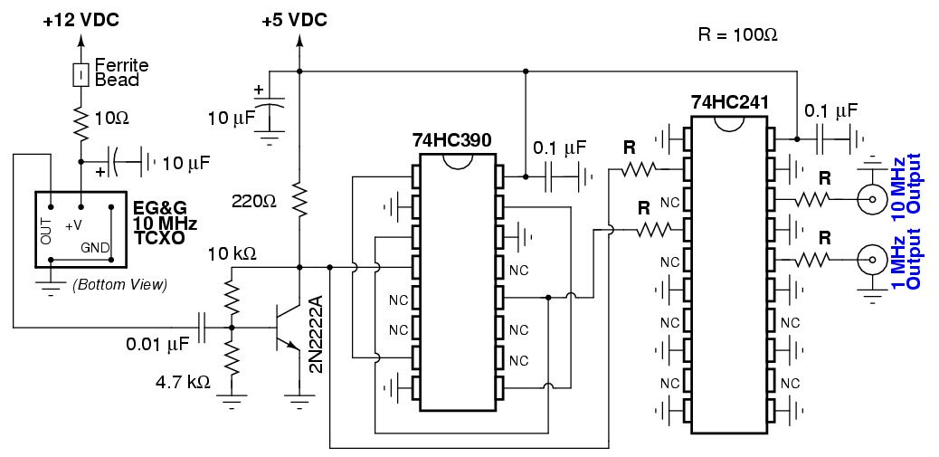
Hình 6. Bộ tạo dao động TCXO

Bộ tổng hợp tần số dùng kỹ thuật PLL tạo dao động
PLL phải cung cấp hai tần số phụ thuộc vào các chế độ hoạt động: 1554.69 MHz và 1571.328 MHz. Như được trình bày trên hình 6, các tần số này được tạo ra bởi bộ chia xung (pulse swallow divider). Bộ này trước hết chia tần số của bộ dao động thành 95 phần, sau đó thì chia tiếp 96 phần. Tín hiệu sau khi chia sẽ được đưa vào so sánh giá trị trung bình qua bộ tách tần số pha (phase frequency detector – PFD) có tần số tham chiếu là 16.638 MHz được tạo ra bởi bộ dao động Pierce. Tín hiệu ra của bộ PFD được sử dụng để điều khiển quá trình bơm thay đổi điều chỉnh bộ dao động điều khiển điện áp (Voltage-Controlled Osillator-VCO).
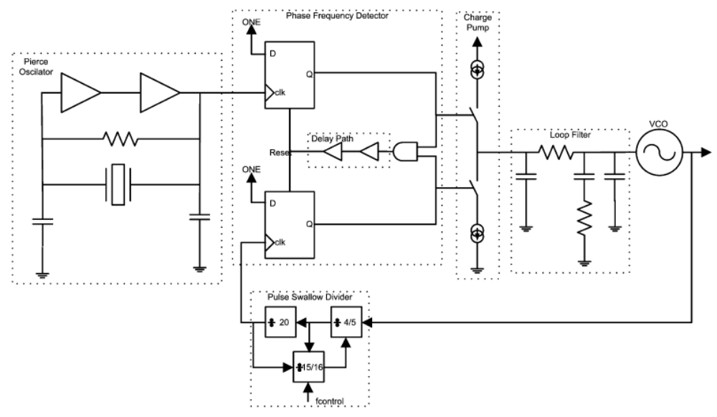
Hình 7. Sơ đồ khối PLL

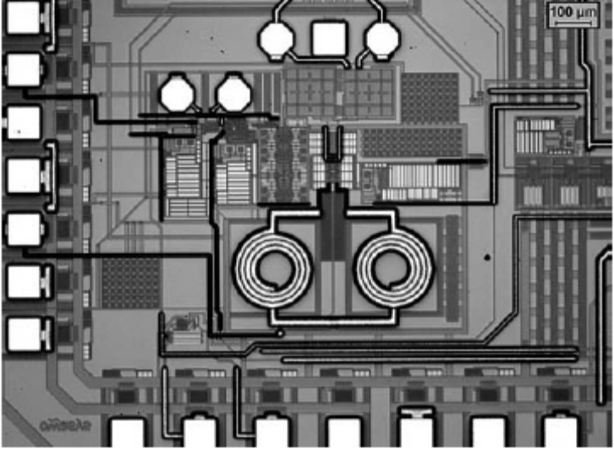
Hình 8. Layout của bộ PLL

Các phần sau đây mô tả các bộ phận khác nhau của PLL thực hiện: bộ dao động điện áp điều khiển (voltage controlled oscillator), chia nuốt xung (pulse swallow divider), máy dò tần số pha (phase frequency detector) và bơm phí (charge pump), dao động xuyên qua (pierce oscillator), và bộ lọc vòng lặp (loop filter).

Bộ điều khiển điện áp
VCO là thành phần mà tạo ra các tín hiệu đầu vào LO cho Mixer ở một tần số nhất định. Để có một tần số tín hiệu chính xác, VCO được điều khiển bởi một PLL, hiệu chỉnh sự khác biệt tần số và pha và đảm bảo ổn định tần số. Hình 8 cho thấy các mạch thành phần của VCO khác biệt hoàn toàn tích hợp của thiết kế. Một bộ LC đã được lựa chọn vì khả năng hội nhập của nó so với các lựa chọn thay thế khác. Hai bóng bán dẫn, cross-coupled M1 và M2, tạo ra các trở kháng tiêu cực cần thiết để hủy bỏ tổn thất liên quan với bể chứa LC không lý tưởng. Có hai ưu điểm kiến trúc này: Sử dụng các bóng bán dẫn PNP tránh được và cao hơn kiểm soát điều chỉnh điện áp có thể được sử dụng.
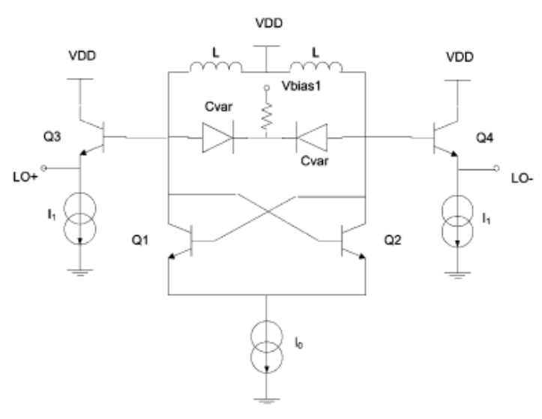
Hình 9. Sơ đồ đơn giản của bộ VCO
Các thông số chính của tín hiệu đầu ra là tần số, biên độ, và giai đoạn tiếng ồn. VCO trong những ví dụ thiết kế được xây dựng bằng các phương tiện một bộ cộng hưởng LC. Vì vậy, tần số được thiết lập bởi kiểm soát điện áp thay đổi điện dung của một hốc LC cộng hưởng. Công suất có thể được xác định bởi tăng cùng VCO giai đoạn bóng bán dẫn, và trở kháng kết hợp giữa đầu ra và đầu vào máy trộn VCO. Dao động pha nhiễu phụ thuộc vào yếu tố chất lượng của xe tăng LC, tiếng ồn con số của bộ khuếch đại, tạo ra một sức đề kháng tiêu cực; năng lượng trong bể LC.
Cách đơn giản để giảm nhiễu là tăng cộng hưởng năng lượng thông qua việc áp dụng điện áp cao hơn bể. Trong thiết kế hiện tại, một cặp emitter-coupled qua thông tin phản hồi được sử dụng như một sức đề kháng tiêu cực, đó là chịu trách nhiệm cho undamping của cộng hưởng. Các giới hạn của biên độ dao động tối đa sẽ phụ thuộc trên những phản hồi. Cách dễ nhất để thực hiện các ý kiến ​​phản hồi nói trên là một khớp nối trực tiếp: Không có mạng biasing là cần thiết và tiêu thụ điện năng rất thấp.
Các xe tăng LC đặt các dải tần số VCO sẽ dao động. Đối với các bể LC, một cuộn cảm (L) và một varactor (C) là bắt buộc. Các thông số chính của inductor là tự cảm, tự cộng hưởng tần số, và các yếu tố chất lượng, trong khi những người của varactor của nó điện dung, chất lượng và phạm vi điều chỉnh.
Xem xét độ tự cảm và điện dung trước đây thu được, K_{VCO} =254kHz / V có thể đạt được cho phạm vi điều chỉnh quy định. Tuy nhiên, giá trị này giảm là do điện dung ký sinh củađường dây kim loại, bóng bán dẫn …
VCO bao gồm ba phần chính: bể LC, tiêu cực điện trở vòng, và một giai đoạn đi theo emitter. Các sau này hoạt động như một bộ đệm, lái xe tải của VCO, đó là máy trộn
và xung nuốt chia.

3.2.2 Bộ chia nuốt xung (Pulse Swallow Divider)
Để so sánh tần số tín hiệu đầu ra VCO với tần số tham chiếu Xtal, một bộ chia là bắt buộc. Đối với ví dụ thiết kế, nó bao gồm modulus kép prescaler (N = 4, (N +1) / N), một chương trình truy cập (P = 20), và một nuốt truy cập (S = 15/16) (xem hình 9). Vì vậy một tỷ lệ phân chia 95 và 96 thu được.
f _{out} = f_{in} / (NP + S) (3)
trong đó f_{in} là tần số đầu ra của VCO và f _{out} tần số tín hiệu sản lượng chia sẽ được so sánh bằng cách sử dụng một PFD với tín hiệu Xtal. N là tỷ lệ phân chia của prescaler, P là sự phân chia tỷ lệ của chương trình truy cập, và S là tỷ lệ phân chia các nuốt đối đầu.
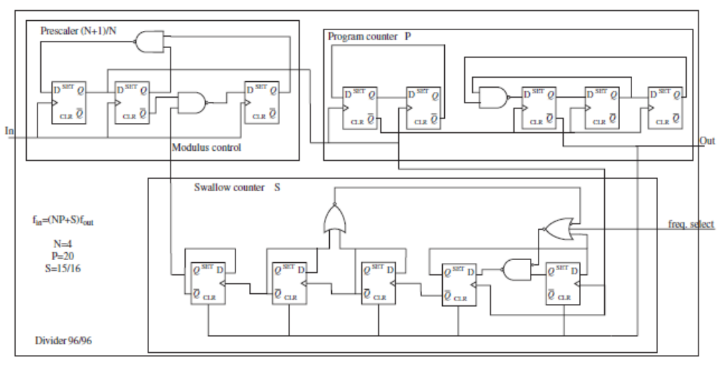
Hình 10. Sơ đồ khối bộ chia nuốt xung
Hình 9 cho thấy kiến trúc của xung nuốt chia. Do với tần số cao của tín hiệu đến (1.575GHz), một prescaler đã được thực hiện bằng cách sử dụng emitter-coupled logic (ECL). Chương trình truy cập và nuốt công việc truy cập với tần số từ 310MHz và 393MHz. Như vậy, logic CMOS đã được sử dụng để giảm thiểu điện năng tiêu thụ. Hơn nữa, so sánh là cần thiết như một giao diện để chuyển đổi mức tín hiệu từ ECL CMOS logic.
Để hoạt động đúng, tín hiệu trì hoãn thông qua các cửa khác nhau phải nhỏ hơn so với thời gian của tín hiệu đến. Nếu không, các xung có thể bị mất và sẽ đạt được một tỷ lệ phân chia khác nhau. Do đó, cửa đã được thiết kế cẩn thận để giảm thiểu sự chậm trễ, đặc biệt trong truy cập nuốt, thiết lập tỷ lệ chia prescaler. Sản lượng tần số (16.368MHz) được so sánh với tần số tham chiếu.

Bộ Prescaler
Tần số cao prescaler bao gồm ba flipflops D và hai cổng NAND (xem hình 10). Tỷ lệ phân chia được kiểm soát một truy cập thông qua kiểm soát đầu vào modulus (S) đến từ quầy nuốt. Nếu kiểm soát modulus là "cao", tỷ lệ phân chia sẽ là 5. Mặt khác, nếu kiểm soát modulus là "thấp", sự phân chia tỷ lệ này sẽ là 4. Mặc dù yêu cầu cao hơn hiện tại, logic ECL đã được lựa chọn do hoạt động tốc độ cao, cho phép nó để thực hiện một cách chính xác tại mong muốn tần số 1554.96MHz và 1571.328MHz. Yêu cầu D flip-flops và cổng NAND đã được thiết kế ở cấp độ bóng bán dẫn một kiến ​​trúc khác biệt để tải các đầu ra của VCO khác biệt.
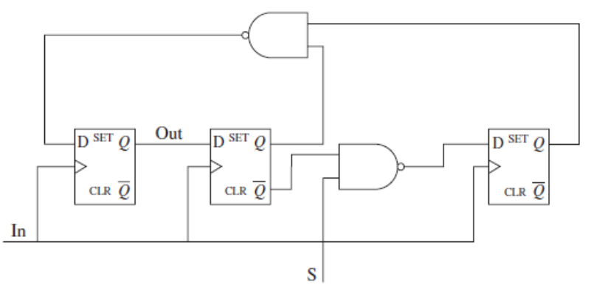
Hình 11. Cấu trúc của prescaler
Những kiến ​​trúc ECL tiêu chuẩn được thể hiện trong hình 11 - hình 12. D thực hiện flip-flop bao gồm hai khác biệt chủ nô lệ chốt. Các hoạt động của flip-flop có hai bước: xung đồng hồ đầu tiên, dữ liệu đầu vào được lưu trữ trong các xung đồng hồ thứ hai, dữ liệu được lưu trữ được thiết lập như đầu ra.
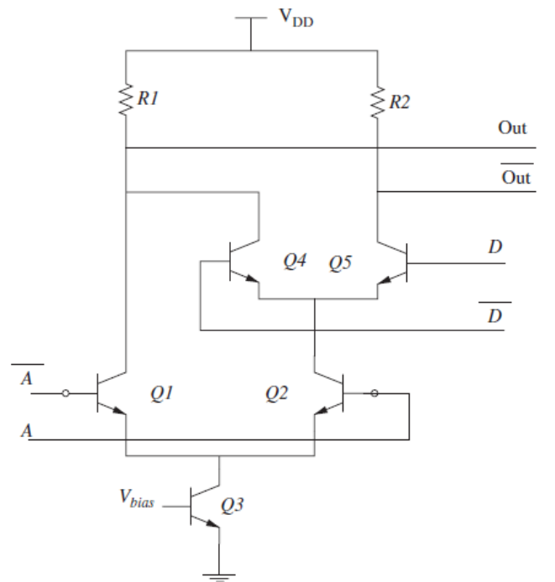
Hình 12. Sơ đồ mạch NAND
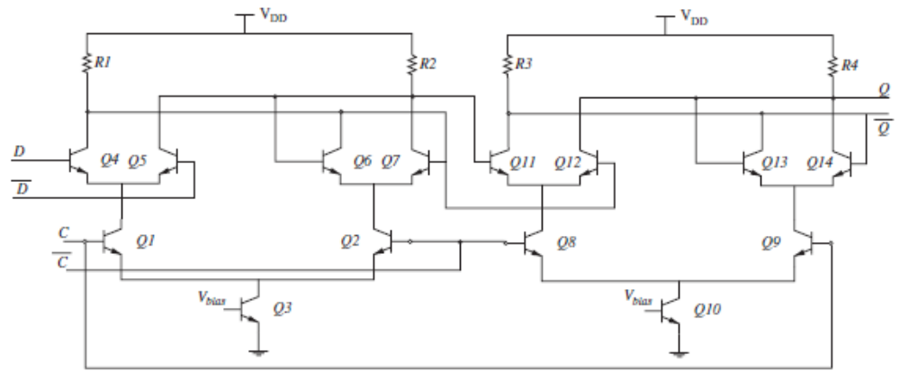
Hình 13. Sơ đồ mạch D flip-flop

Bộ so sánh (Comparator)
Để chuyển đổi tín hiệu ECL đầu ra từ prescaler một tín hiệu logic CMOS cho đầu vào chia kỹ thuật số, một giao diện được yêu cầu. Tần số đầu ra cho prescaler là khoảng 350MHz, với một biên độ đỉnh 250mV đến đỉnh điểm và một điện áp DC của 3.17V (xem hình 14). CMOS logic yêu cầu tín hiệu là một tín hiệu vuông tập trung tại 1.65V với một điện áp biên độ đỉnh-đỉnh 3.3V.
Việc chuyển đổi tín hiệu được thực hiện bởi các so sánh khác biệt giữa các thể hiện trong hình 15. Việc tiêu thụ của các thành phần là ít hơn 1mA.
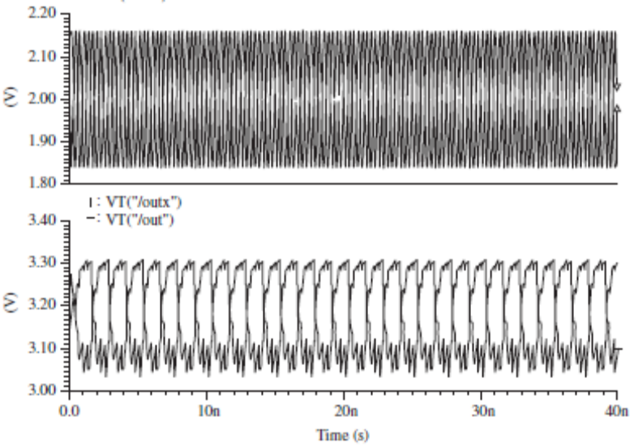
Hình 14. Tín hiệu đầu vào (phía trên) và đầu ra (dưới) của prescaler
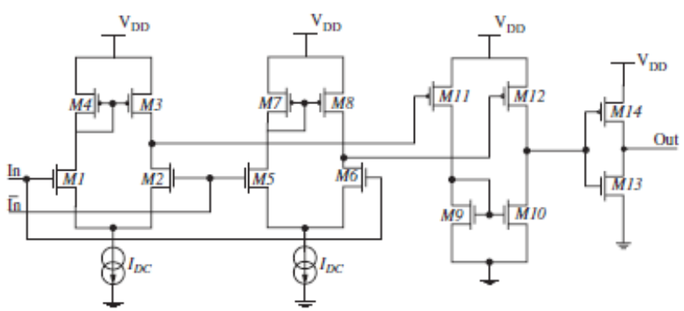
Hình 15. Sơ đồ mạch so sánh

Bộ chia số (digital divider)
Việc chia kỹ thuật số bao gồm một chương trình truy cập, một truy cập nuốt, và thiết lập lại. Các dải tần số làm việc của tín hiệu đầu vào là giữa 315MHz và 393MHz. Tần số đầu ra là 16.368MHz và được so sánh với tần số tham chiếu Xtal. Sơ đồ các khối được thể hiện trong hình 16.
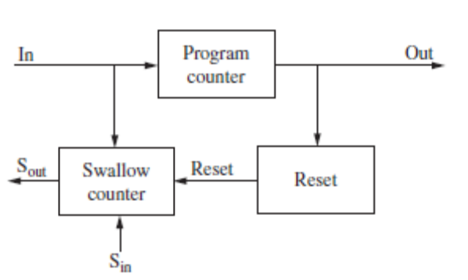
Hình 16. Sơ đồ khối bộ chia số

Bộ tách tần số pha và bơm phí (Frequency Detector and Charge Pump)
Đầu ra của một PFD lý tưởng và phí bơm là một tuyến tính hiện nay tỷ lệ giai đoạn khác nhau của các yếu tố đầu vào, đó là, các tài liệu tham khảo Xtal và PLL vòng lặp tín hiệu phản hồi. Phương trình sau dự đoán hành vi lý tưởng PFD và phí bơm minh họa trong hình 17.
I_{out} = K_{PD}Δφ (3)
Trong đó: K_{PD} là đạt được PFD [A/rad] và Δφ là giai đoạn đầu vào khác nhau. Trên thực tế, hiệu suất của các PFD là nonlineal và K_{PD} phụ thuộc vào biên độ hay chu kỳ nhiệm vụ của các yếu tố đầu vào.
PFD cơ bản bao gồm hai D flip-flops và một cổng AND, như được hiển thị Hình 17. Tùy thuộc vào đầu vào là cao, đầu ra sẽ được cũng cao, khi cả hai kết quả đầu ra là cao, flip-flops đang thiết lập lại. Như vậy, tùy thuộc vào sự khác biệt tần số, đầu ra hoặc khác sẽ cao.
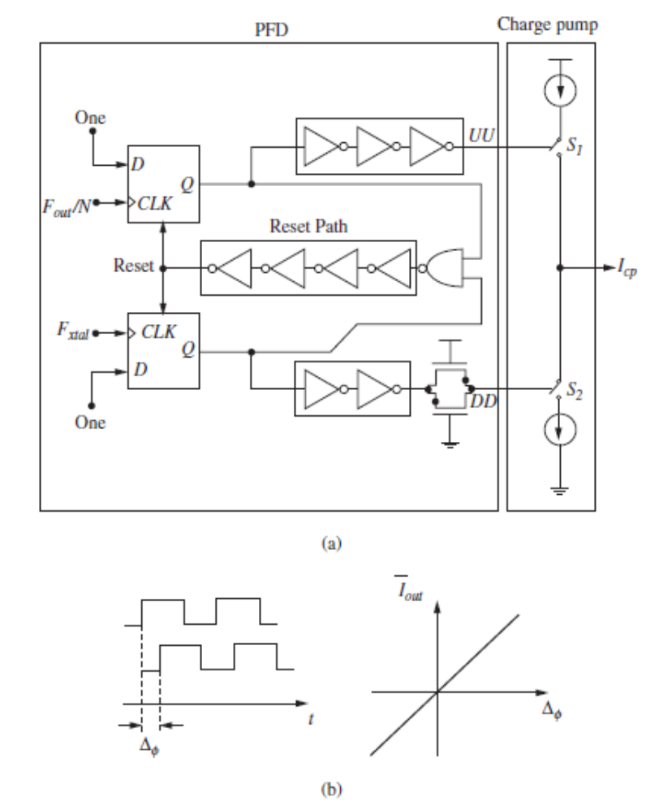
Hình 17. (a) Sơ đồ khối của một PFD và phí bơm; (b) đặc tính của một PFD lý tưởng và bơm phí
Bơm phí bao gồm một transistor NMOS (M1), một bóng bán dẫn PMOS (M2), và hai hiện tại nguồn (M3-M13) (xem hình 18).
Bóng bán dẫn M1 và M2 làm việc như thiết bị chuyển mạch đi lại hai bằng hiện tại nguồn. Nếu xung lên (UU) dài hơn so với xung xuống (DD), trước đây sẽ được kết nối lâu hơn và hiện tại sẽ chảy vào các bộ lọc vòng lặp tụ. Trong một thời trang tương tự, khi xung xuống còn hơn lên xung, điện áp sẽ được giảm bằng các phương tiện của tản hiện tại, xả các tụ điện. Theo cách này, sự khác biệt giai đoạn đầu vào được khuếch đại bởi phương tiện của một sự thay đổi trong việc kiểm soát điện áp của VCO. PFD đạt được (KPD) phí bơm hiện nay tỷ lệ 2π (1 chu kỳ).
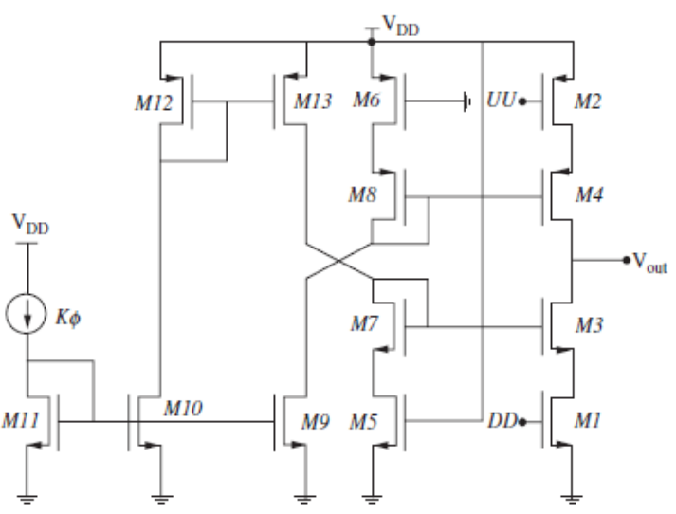
Hình 18. Bơm phí (Charge pump)
Một trong những nhược điểm của kiến ​​trúc này là vùng chết.những người chết khu vực là sự lệch pha giữa các yếu tố đầu vào PFD giữ phí máy bơm (CP) từ tiêm chích hoặc chìm hiện tại từ bộ lọc vòng lặp.
Hình 19 cho thấy như thế nào, sự khác biệt giai đoạn dưới đây f₀, hiện tại từ bơm phí là số không. Hiệu ứng này làm tăng jitter tại đầu ra của các vòng lặp thông tin phản hồi, trong đó sản xuất một gia tăng của các giai đoạn tiếng ồn tại đầu ra của PLL.
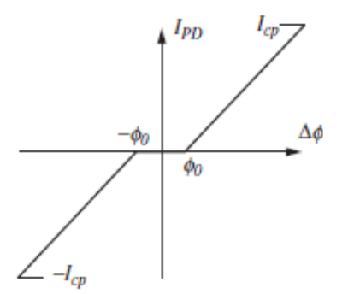
Hình 19. Ảnh hưởng vùng chết của PFD/CP
Hiệu ứng này xảy ra đối với sự khác biệt giai đoạn nhỏ trong các yếu tố đầu vào khi các xung đầu ra của các PFD không đủ rộng để kích hoạt phí bơm. Phương pháp phổ biến nhất để loại bỏ vùng chết là vị trí một số thậm chí của biến tần trong đường dẫn thiết lập lại (xem hình 17 (a)), trong đó giới thiệu một sự chậm trễ đủ lớn để kích hoạt bơm phí. Vì vậy, trong điều kiện bị khóa (Δφ= 0º), cả hai đầu ra của PFD (UU và DD) gửi xung để bơm phí của chiều rộng bằng nhau và biên độ. Các xung bơm chìm từ vòng lặp lọc cùng một lượng hiện hành. Kết quả là, vùng chết được loại bỏ mà không sửa đổi điện áp điều khiển VCO. Việc chậm trễ tối thiểu được thêm vào đã được ước tính trung bình của lên và xuống thời gian xung ở UU và DD.

Bộ dao động Pierce
Bộ dao động thạch anh cung cấp tín hiệu tham chiếu đến PFD và đồng hồ tín hiệu ADC và mạch kỹ thuật số. Hình 20 cho thấy kiến trúc được lựa chọn cho dao động xuyên qua; các thành phần bên trong hình vuông đã được tích hợp trong chip.
R_{bias} là một sức đề kháng phản hồi cung cấp DC thiên vị cho các bộ khuếch đại biến tần. C1 và C2 là các tụ điện của tải tinh thể thạch anh và thiết lập dao động tần số cùng với các tinh thể thạch anh. R là điện trở sử dụng để giảm thiểu hiện nay chảy qua thạch anh.
Các tinh thể thạch anh có thể được mô hình điện, như trong Hình 21. Cp là tổng các tụ điện giữa thiết bị đầu cuối, Ls rung khối lượng của các tinh thể, và Cs là tính đàn hồi của nó. Rs đại diện cho các khoản lỗ liên quan với các tinh thể. Tần số đầu ra phụ thuộc vào các giá trị này.

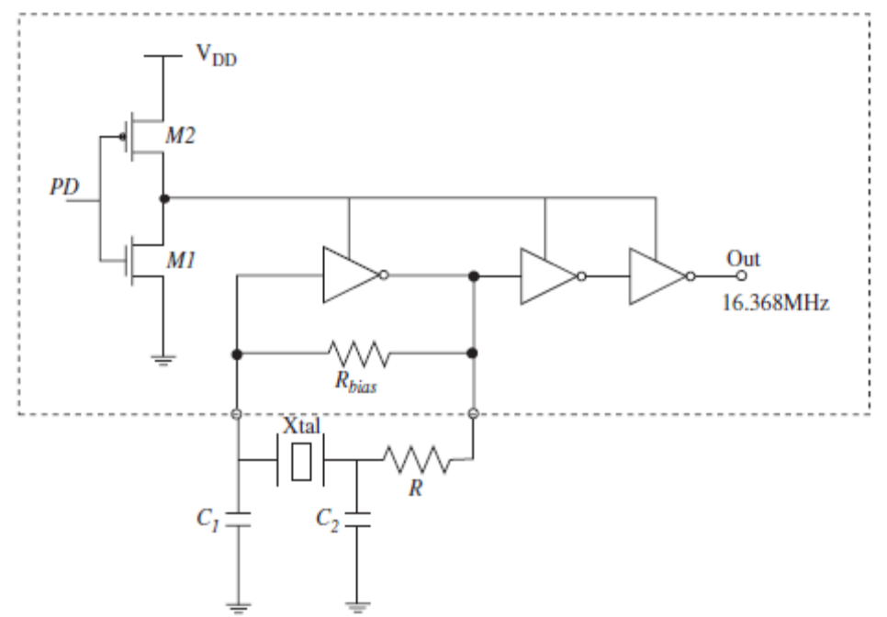
Hình 20. Bộ tạo dao động Pierce

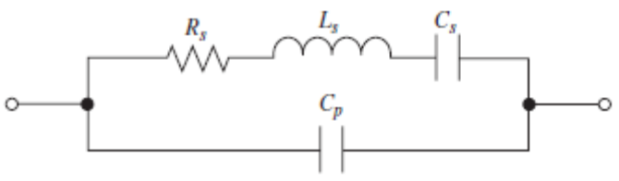
Hình 21. Mạch điện tương đương bộ tạo dao động Quartz

KẾT LUẬN

Thiết kế kiến trúc mạch cho một front-end gồm GPS và Galileo đã được trình bày tóm tắt trong sơ đồ khối tổng quan ở phần đầu chuyên đề này. Riêng về phần tính toán thiết kế bộ tạo dao động VCO tạo ra tín hiệu đầu vào LO cho bộ trộn tần (mixer) tại tần số xác định. Để có tần số tín hiệu chính xác thì VCO được điều khiển bởi một PLL, nó sẽ chỉnh sửa sự sai khác về pha và tần số dao động đảm bảo khả năng cân bằng tần số. Sơ đồ mạch, tính toán thiết kế cho các bộ VCO, PLL đã lần lượt được trình bày trong các mạch tích hợp. PLL phải cung cấp hai tần số phụ thuộc vào các chế độ hoạt động: 1554.69 MHz và 1571.328 MHz. Các tần số này được tạo ra bởi bộ chia xung (pulse swallow divider). Bộ này trước hết chia tần số của bộ dao động thành 95 phần, sau đó thì chia tiếp 96 phần. Tín hiệu sau khi chia sẽ được đưa vào so sánh giá trị trung bình qua bộ tách tần số pha (phase frequency detector – PFD) có tần số tham chiếu là 16.638 MHz được tạo ra bởi bộ dao động Pierce. Tín hiệu ra của bộ PFD được sử dụng để điều khiển quá trình bơm thay đổi điều chỉnh bộ dao động điều khiển điện áp (Voltage-Controlled Osillator-VCO).

TÀI LIỆU THAM KHẢO

- Kai Borre , Nicolaj Bertelsen, Dennis M.Akos and Peter Rinder, A Software-Defined GPS and Galileo Receiver_Springer , Birkhuser, Boston-Basel-Berlin.
- Md.Maruf Hossain, Design of Rf Front End for Multi-Band Multi-System GNSS Receivervv s, 31st January 08.
- Phạm Minh Việt, Kỹ thuật siêu cao tần, Nxb khoa học và kỹ thuật, năm xuất bản 2002.
- J. Aguilera, R. Berenguer. Design and Test of Integrated Inductors for RF Applications, Kluwer, 2003.
- E. D. Kaplan. Understanding GPS Principles and Applications. Artech House Publishers, 1996.
- D. H. Wolaver. Phase-Locked Loop Circuit Design. Prentice Hall, 1991.
- U. Alvarado, N. Rodriguez, J. Mendizabal, R. Berenguer, G. Bistue. “A Dual-Gain ESD-Protected LNA with Integrated Antenna Sensor for a Combined GALILEO and GPS Front-End.” IEEE Silicon Monolithic Integrated Circuits in RF Systems Conference, 2007.
- ARINC Research Corporation. “Navstar GPS Space Segment / Navigation User Interfaces.” Interface specification, IS-GPS-200 D, 2006.
- “Datasheet: Atmel GPS Front-end IC ATR0603.” www.atmel.com/dyn/resources/prod_documents/doc4950.pdf. Accessed November 2006.
- R. Berenguer, J. Mendizabal, U. Alvarado, D. Valderas, A. Garcia-Alonso. “A Low Power Low Noise Figure GPS/GALILEO Front-End for Handheld Applications in a 0.35μm SiGe Process.” IEEE Radio Frequency Integrated Circuits (RFIC) Symposium, June 2006.
- J. W. Betz et. al. “L1C Signal Design Options.” Institute of Navigation (ION) National Technical Meeting 2006, Monterey, January 2006.
- H. Chang. “Presampling Filtering, Sampling and Quantization Effects on Digital Matched Filter Performance.” Proceedings of the International Telemetering Conference, San Diego, pp. 889–915, 1982.
- E. Chatre. “GALILEO Overall Programm Status.” GALILEO Joint Undertaking, Brussels, November 23, 2005.
- P. D. Chen, C. H. Chen, W. M. Chang, K. H. Cheng, C. F. Jou. “A Dual-Band Concurrent RF Front-End Receiver Design for GPS and Bluetooth Applications.” Asia-Pacific Microwave Conference APMC 2005, Suzhou, December 2005.
- GALILEO Joint Undertaking, European Commission DG-TREN, ESA. “Business in Satellite Navigation.” http://ec.europa.eu/dgs/energy_transport/galileo/doc/business_in_satnav.pdf. Accessed March 2003.
- Exar Corporation, Reinhardt Wagner. “UART Crystal Oscillator Design Guide.” www.exar.com/Files/Documents/dan1081.pdf. Accessed March 2000.
- K.L. Fong. “Dual-Band High-Linearity Variable Gain Low-Noise Amplifiers for Wireless Applications.” IEEE International Solid-State Circuits Conference, pp. 224–225, 1999.
- “Datasheet: MAX2769 Universal GNSS RF Receiver.” www.maxim-ic.com/quick_view2.cfm/qv_pk/5241. Accessed June 2007.
- “Datasheet: ublox ATR0630, ATR0635 ANTARIS 4 GPS Single Chips.” www.u-blox.com/products/atr0635.html.
- “Datasheet: uNAV uN8021C GPS Receiver RF Front-End.” www.unavmicro.com/Products.aspx?ProductID=14. Accessed June 2006.

